SKN przy Zakładzie Farmacji Szpitalnej
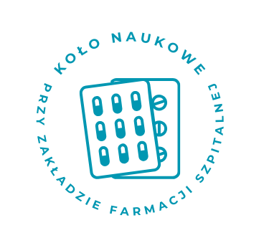
Jednostka: Zakład Farmacji Szpitalnej
Opiekun Koła: dr n. farm. Marta Szumilak
Przewodnicząca: Julia Gołąb
Studenckie Koło Naukowe przy Zakładzie Farmacji Szpitalnej skupia się na poszerzaniu wiedzy z zakresu Farmacji szpitalnej, która jest zaawansowaną, interdyscyplinarną dziedziną praktyki, integrującą wiedzę farmaceutyczną z zarządzaniem, ekonomią i regulacjami prawnymi, niezbędnymi do racjonalizacji leczenia w zamkniętych placówkach medycznych.
Obecnie Koło koncentruje swoją działalność przede wszystkim na zaawansowanych zagadnieniach związanych z leczeniem żywieniowym oraz onkologią. Naszym strategicznym celem na przyszłość jest rozszerzenie tej aktywności o działania edukacyjne skierowane nie tylko do studentów farmacji, ale również do osób studiujących na innych kierunkach medycznych.
Kluczowe znaczenie ma dla nas interdyscyplinarna współpraca z przedstawicielami innych zawodów medycznych, która stanowi podstawę holistycznej opieki nad pacjentem mającej na celu kompleksowe zrozumienie jego potrzeb i zapewnienie bezpiecznej i skutecznej farmakoterapii.
Koło zostało zarejestrowane pod koniec 2024 r., ale pomimo krótkiego okresu działalności, możemy pochwalić się współorganizacją Interdyscyplinarnej Konferencji Naukowo Szkoleniowej „Leczenie żywieniowe – techniki i strategia rozwoju” oraz udziałem naszych Członków w III Sympozjum Polskiego Towarzystwa Farmacji Klinicznej.
Działalność naszego Koła Naukowego oferuje Studentom możliwości rozwoju, wykraczające poza samą wiedzę teoretyczną. Dzięki organizowanym szkoleniom wewnętrznym, konferencjom i spotkaniom ze specjalistami, Członkowie zdobywają nie tylko poszerzoną wiedzę z różnorodnych obszarów farmacji, ale także rozwijają kluczowe umiejętności praktyczne. Koło pełni również rolę platformy wspierającej studentów w ich pierwszych krokach w karierze naukowej. Udziela aktywnego wsparcia w realizacji autorskich projektów badawczych oraz pomaga w procesie przygotowywania i publikowania artykułów naukowych.

